Муниципальное Автономное Общеобразовательное Учреждение « Гимназия №6» г. Перми
учитель математики первой категории Шитоева Алла Олеговна
Урок в 5 классе по теме : «Решение задач алгебраическим способом»
Цель: обобщение знаний о способах решения задач на примерах различных реальных ситуаций; пропедевтика математического моделирования.
Задачи:
- повторить этапы работы с задачей
- учиться выбирать модель и переменную в соответствии с условием задачи
- учиться составлять модель по тексту задачи и задачу по заданной модели
- выбирать рациональный способ решения и обосновывать свой выбор
- тренироваться в решении задач алгебраическим способом

Ход урока:
 | Деятельность учителя: | Деятельность учеников:
1.Организационный момент, | приветствие | Приветствуют учителя, занимают свои места, получают листы опроса, подписывают их
2. Устный счет (подведение к теме урока) | Устная работа: расшифруй слово (выполните действия с обыкновенными дробями)  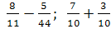;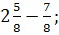 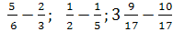.  К= ; А=1; ; 2 ; П=1 З= ; Д= 1 ; Ч= .  ОТВЕТ: задача | Выполняют действия устно,  сопоставляют значения выражения с буквами,  если слово разгадано, то поднимают руки.  Ответ можно произнести только по просьбе учителя
3. Объявление темы урока | Поднимите, пожалуйста, руку те, кто хотел бы научиться решать задачи. Джордж Пойя советует: «Если хотите научиться решать задачи, то решайте их!»  Мы умеем решать задачи разными способами, назовите основные.  Опишите каждый из этих способов и назовите менее нами отработанный.  А теперь сформулируйте тему урока: | - Арифметический  - Алгебраический  - Первый по действиям, а второй –с помощью уравнения  - Алгебраический способ меньше используем  - Решение задач с помощью алгебраического способа
4. Повторение | - Обязательно ли решать задачу алгебраически? Чем надо руководствоваться при выборе способа  - Можно ли решить все задачи и запомнить их решения  Конечно, важнее овладеть общими способами и приемами в решении задач и применять их  Сегодня остановимся на алгебраическом способе. Многое нам уже известно, поэтому постараемся обобщить свои знания и применить их к решению задач  - Какие математические модели вы знаете? От чего зависит выбор модели? Уравнение является математической моделью? Слайд №3  Обратимся к задаче. Задача. Мама старше Юли в 3 раза, а Юля старше Светы на 5 лет. Вместе им 55 лет. Сколько лет маме и сколько девочкам ?  Слайд №4  Как выбрать неизвестную величину? (ввести переменную?)  Все ли уравнения правильно составлены и соответствуют условию задачи? Укажите, что выбрано за неизвестное в каждом из этих уравнений. На примере этой задачи мы еще раз повторили как выбирать неизвестное. Решать эту задачу мы пока не будем.  Возьмите лист опроса и подпишите его | - способ решения задачи зависит от условия: если задача простая или неизвестна только одна величина, или уравнение составить нам сложно, то решаем задачу арифметически  - все задачи решить невозможно, легче запомнить способы решения  - Схема, таблица, чертеж, краткая запись, рисунок, уравнение и т.д.  - Выбирают ту модель, которая соответствует ситуации в задаче  - Уравнение является математической моделью  Вывод 1: постарайся выбрать подходящую модель по условию задачи  а) самая маленькая величина задачи  б) самая большая величина задачи  в)величина, с которой сравниваются все остальные  г)величина из главного вопроса задачи  Вывод 2: переменную выбирай в соответствии с главным вопросом задачи  - (х-5) + х + 3х =55 (пусть х лет Юле)  - х + (х+5) +3х = 55 (не соответствует условию задачи)  - х + (х +5) +3(х + 5) =55 (пусть х лет Свете)
- Основной материал (работа с листами опроса) | Первое задание – установите соответствие, можно обвести задачу карандашами и соединить каждую с подходящей алгебраической моделью в ваших листах опроса  Слайд №6  - Выполняем задание два: Составьте различные уравнения для решения задачи:  С трех апельсиновых деревьев собрали 375 апельсинов. Причем с первого дерева собрали на 16 ап. меньше, чем со второго, а со второго‐ на 7 ап. меньше, чем с третьего. Сколько апельсинов собрали с каждого дерева?  Когда подготовка закончена, можно ,наконец, составить уравнение Слайд №7  Вспомните, как решается эта задача.  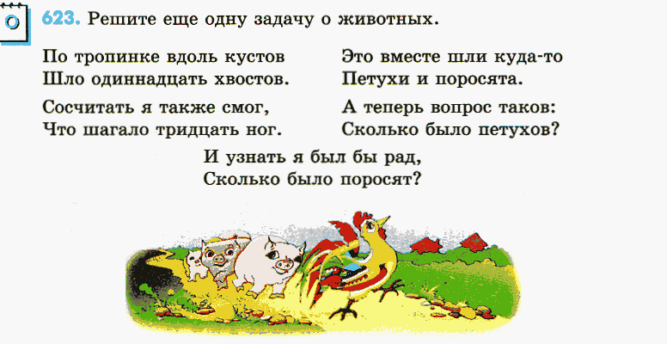  На ваших листах опроса есть 2 задачи, выберите одну из них и решите ее алгебраически. Решение оформляйте по правилам. | Работают с текстами задач и моделями:  - В одном пакете на 22 конфеты больше, чем в другом. Сколько конфет в каждом пакете, если в двух пакетах вместе 96 конфет?  - Теплоход шел по течению реки 5 часов, а такое же расстояние против течения реки за 6 часов. Найдите собственную скорость теплохода, если скорость течения реки 3 км/час.  - Одна сторона треугольника в 3 раза больше другой, и на 13 см меньше третьей. Найдите периметр треугольника, если его периметр 43 см.  - х+ 3x+ 3x -13 = 43  - а+ а+ 22 =96  - 5·(х+3)=6·(х-3)  - а+(а- 22)=96  - х+3х+х-13=43  ответ: А-2,4 Б-3, В- 1  Вывод 3: задачу можно решить с помощью нескольких моделей  Составляют уравнения при различных условиях:  - если Х апельсинов на первом дереве_______________  - если Х апельсинов на втором дереве_______________  - если Х апельсинов на третьем дереве ______________  Вывод 4: появился план решения задачи алгебраическим способом:  - Найди главный вопрос задачи  - Выбери подходящую модель  - Выбери переменную  - Составь уравнение по модели  - Реши уравнение  - Запиши ответ  Решают одну из задач (на выбор ученика) алгебраически по плану.  - В магазине продаются 50 двухколесных и трехколесных велосипедов. У всех велосипедов 118 колес. Сколько в магазине двухколесных и трехколесных велосипедов?  - Маша и Даша собирали вишню. Маша собрала в 4 раза больше, чем Даша. Но когда отдала 3 кг вишни Даше, то ягод у девочек стало поровну. Сколько кг вишни собрала каждая девочка?
- Творческое задание (работа с моделью) | Одним из наиболее сложных заданий является и задание  «наоборот», когда известна модель, а нужно составить ситуацию, которая решалась бы с помощью этой модели.  Слайд №8  Попробуйте выполнить задание  Составь задачу: а)на движение  б) на совместную работу  по ее математической модели: (33+х) · 5=265. | Записывают текст одной задачи (на выбор ученика а) или б) ) и сдают листы опроса на проверку.
- Подведение итогов урока | Нам осталось дать рекомендации тому, кто решает задачу алгебраически .Слайд №9  Если придерживаться этих рекомендаций и еще немного потренироваться, то успех вам обеспечен. Желаю успехов!  И помните: « Чем труднее задача, тем больше удовольствие ее решить». Дж. Пойя  Ваше домашнее задание : составить и решить задачу подобную тем, что были решены на уроке. | - Выбор модели зависит от условия задачи и ее главного вопроса  - За неизвестное лучше выбирать самую маленькую величину или величину главного вопроса  - Полезно руководствоваться планом решения задачи  - Часто к одной задаче можно составить разные модели  - Разные задачи иногда можно решить с помощью одной модели
 | *Примечание: учитель проверяет листы опроса с целью выявить проблемы и трудности , с которыми встретились ученики .оценки выставляются только за самые лучшие работы.

Список литературы:
- Ванцян А.Г. Математика5, 6. Эксперим. учебник для 5,6 кл. общеобразоват. школы.-Самара: Корпорация «Федоров», Издательский дом «Федоров», 2000, 208 с
- Зубарева И.И. Мтаметика 5 класс: учеб. Для учащихся общеобразоват. учреждений/ И.И. Зубарева, А.Г. Мордкович:- М., Мнемозина, 2009. – 207с.
- Шевкин А.В. обучение решению текстовых задач в 5-6 классах : Методическое пособие для учителя._ М: « Русское слово», 2001. -208 с.
Приложения :
- Лист опроса учащихся
- Презентация к уроку

Приложение 1
Лист опроса _______________________ученика 5____класса
Дата________________ вариант Ι
- Соедините стрелкой реальную ситуацию с ее математической моделью:

- В одном пакете на 22 конфеты больше, чем в другом. Сколько конфет в каждом пакете, если в двух пакетах вместе 96 конфет?
- Теплоход шел по течению реки 5 часов, а такое же расстояние против течения реки за 6 часов. Найдите
собственную скорость теплохода, если скорость течения реки 3 км/ч.
- Одна сторона треугольника в 3 раза больше другой, и на 13 см меньше третьей. Найдите стороны треугольника, если его периметр 43

- х+ 3x+ 3x -13 = 43

- а+ а+ 22 =96

- 5·(х+3)=6·(х-3)

- а+(а- 22)=96

- х+3х+х-13=43

- Составьте различные уравнения для решения задачи

С трех апельсиновых деревьев собрали 375 апельсинов. Причем с первого дерева собрали на 16 ап. меньше, чем со второго, а со второго‐ на 7 ап. меньше, чем с третьего. Сколько апельсинов собрали с каждого дерева?
- Если Х апельсинов на первом дереве…__________________
- Если Х апельсинов на втором дереве…__________________
- Если Х апельсинов на третьем дереве…_________________

- Решите одну задачу (на ваш выбор) алгебраически
- В магазине продаются 50 двухколесных и трехколесных велосипедов. У всех велосипедов 118 колес. Сколько в магазине двухколесных и трехколесных велосипедов
- Маша и Даша собирали вишню. Маша собрала в 4 раза больше, чем Даша. Но когда отдала 3 кг вишни Даше, то ягод у девочек стало поровну. Сколько кг вишни собрала каждая девочка?

ІV. Составь задачу: а) на движение или б) на совместную работу по ее математической модели: (33+х)·5=265.

